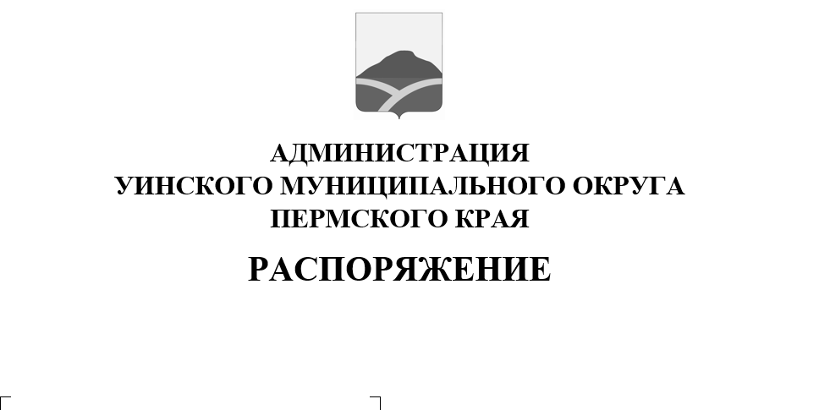
О признании несостоявшимся конкурса по выбору специализированной организации по оказанию услуг, предоставляемых согласно гарантированному перечню услуг по погребению на территории Уинского муниципального округа Пермского края
14.05.2021 259-01-04-132
В соответствии с Федеральными законами от 06.10.2003 № 131-ФЗ «Об общих принципах организации местного самоуправления в Российской Федерации», от 12.01.1996 8-ФЗ «О погребении и похоронном деле», Указом Президента РФ от 29.06.1996 № 1001 «О гарантиях прав граждан на предоставление услуг по погребению умерших», руководствуясь пунктом 22 части 1 статьи 4 Устава Уинского муниципального округа Пермского края, постановлением администрации Уинского муниципального округа от 09.12.2020 № 259-01-03-524 «Об утверждении Положения об организации ритуальных услуг и содержания мест захоронений на территории Уинского муниципального округа Пермского края», постановлением администрации Уинского муниципального округа от 29.12.2020 № 259-01-03-569 «Об утверждении Положения о порядке проведения конкурса по выбору специализированной организации по оказанию услуг, предоставляемых согласно гарантированному перечню услуг по погребению на территории Уинского муниципального округа Пермского края», на основании протокола рассмотрения единственной заявки на участие в конкурсе от 11.05.2021
- Признать конкурс по выбору специализированной организации по оказанию услуг, предоставляемых согласно гарантированному перечню услуг по погребению на территории Уинского муниципального округа Пермского края, несостоявшимся в связи с поступлением единственной заявки на участие в конкурсе.
- В связи с признанием заявки единственного участника конкурса по выбору специализированной организации по оказанию услуг, предоставляемых согласно гарантированному перечню услуг по погребению на территории Уинского муниципального округа Пермского края, индивидуального предпринимателя Сажина Андрея Леонидовичу соответствующей требованиям, установленным конкурсной документацией, рассмотреть вопрос о присвоении указанному участнику конкурса статуса специализированной организации по вопросам похоронного дела на территории Уинского муниципального округа Пермского края.
- Опубликовать извещение о результатах проведения конкурса по выбору специализированной организации по оказанию услуг, предоставляемых согласно гарантированному перечню услуг по погребению на территории Уинского муниципального округа Пермского края, на официальном сайте администрации Уинского муниципального округа и в печатном средстве массовой информации газете «Родник-1».
4. Распоряжение вступает в силу со дня подписания и подлежит размещению на официальном сайте администрации Уинского муниципального округа.
5. Контроль над исполнением распоряжения возложить на начальника муниципального казенного учреждения «Управление по благоустройству Уинского муниципального округа Пермского края» Хасанову Э.Г.

Глава муниципального округа –
глава администрации Уинского
муниципального округа A.Н. Зелёнкин

